
МИНИСТЕРСТВО НАУКИ И ВЫСШЕГО ОБРАЗОВАНИЯ РОССИЙСКОЙ ФЕДЕРАЦИИ
ФЕДЕРАЛЬНОЕ ГОСУДАРСТВЕННОЕ АВТОНОМНОЕ ОБРАЗОВАТЕЛЬНОЕ УЧРЕЖДЕНИЕ
ВЫСШЕГО ОБРАЗОВАНИЯ
«Дальневосточный федеральный университет»

ИНСТИТУТ МАТЕМАТИКИ И КОМПЬЮТЕРНЫХ ТЕХНОЛОГИЙ
Департамент программной инженерии и искусственного интеллекта

МОНИТОРИНГ СОСТОЯНИЯ РЫБОВОДЧЕСКИХ ХОЗЯЙСТВ

КУРСОВОЙ ПРОЕКТ

по дисциплине «Методы и технологии интеллектуализации программных систем»
по образовательной программе подготовки бакалавров по направлению
09.03.04 — Программная инженерия
 |  |  |  |  |  |  |  |  | Студенты гр. Б9122-09.03.04
 |  |  |  |  |  |  |  |  | _______________ К. Е. Пахомов
Защищён с оценкой |  |  |  |  |  |  |  |  | Руководитель
 |  |  |  |  |  |  |  |  | профессор департамента ПИиИИ, д.т.н., профессор
 |  |  |  |  |  |  |  |  | должность, ученая степень, ученое звание |  | И. Л. Артемьева
(подпись) |  |  |  |  | (И.О. Фамилия) |  |  |  | (подпись) |  | (И.О. Фамилия)
« |  | » |  |  |  | 2026 г.

г. Владивосток
2026

Оглавление
Введение 4
1. Анализ предметной области 6
1.1. Анализ множества классов задач профессиональной деятельности 6
1.2. Анализ смысла ситуации 8
1.3. Анализ знаний предметной области 8
2. Построение модели предметной области 11
2.1. Определение вспомогательных терминов 11
2.2. Онтология знаний 11
2.3. Ограничения целостности знаний 11
2.4. Онтология действительности 12
2.5. Ограничения целостности действительности 12
2.6. Связи между онтологией знаний и онтологией действительности 13
2.7. Модель знаний данной предметной области, представленная множеством предложений-описаний значений имен 13
3. Проект системы, основанной на знаниях 16
3.1. Архитектура системы 16
3.2. Use-case диаграмма 18
3.3. Проект решателя задач 18
3.3.1. Задача мониторинга состояния водной среды 18
3.4.2. Задача оценки водной среды 19
3.5. Редактор знаний 19
3.5.1. Определение частичного порядка на множестве терминов из области знаний 20
3.5.2. Сценарий диалога при формировании базы знаний 20
3.5.3. Возможные окна 22
3.6. Система ввода исходных данных 26
3.6.1. Определение частичного порядка на множестве терминов из области действительности 26
3.6.2. Возможные окна и сценарий диалога при вводе исходных данных 26
3.6.3. Текст объяснения, формируемого системой вывода результата 28
Заключение 29

Введение

Система, основанная на знаниях - сложный программный комплекс, аккумулирующий знания специалистов в конкретных предметных областях, который помогает менее квалифицированным пользователям решать свои задачи.

Основными компонентами системы, основанной на знаниях, являются редактор знаний, решатель задач, система ввода исходных знаний.

Одним из классов таких систем является задача мониторинга. Она состоит в нахождении класса, к которому относится некоторый объект задачи по некоторым известным свойствам этого объекта, в реальном времени.

В данном курсовом проекте рассматривается задача мониторинга, которая состоит в определении состояния водной среды в установке замкнутого водоснабжения (УЗВ) при выращивании атлантического лосося (Salmo salar) в режиме реального времени.

В связи с автоматизацией всё большего количества сфер деятельности рынок IT технологий растёт очень быстро. Если раньше программное обеспечение использовалось в ограниченном списке областей, то сейчас практически каждая компания, производство, организация, а также простые люди нуждаются в большом количестве приложений, упрощающих их быт и работу. В последние годы в России активно развивается отечественное рыбоводство – в том числе за счёт строительства УЗВ-комплексов на Дальнем Востоке и в Северо-Западном регионе. Однако лосось – чрезвычайно чувствительный вид: даже кратковременные отклонения параметров среды (температура, кислород, аммиак) могут привести к стрессу, вспышкам заболеваний и массовой гибели. Опытные ихтиологи способны вовремя распознать угрозу, но на новых предприятиях таких специалистов часто не хватает. В связи с этим разработка системы, основанной на знаниях, для мониторинга состояния водной среды является актуальной и практически значимой задачей.

Таким образом, цель курсового проекта - разработка проекта системы, основанной на знаниях.

Для достижения поставленной цели необходимо решить следующие
задачи:

проанализировать предметную область;

разработать модель предметной области;

разработать проект системы для данной предметной области;

Анализ предметной области

Анализ множества классов задач профессиональной
деятельности
В профессиональной деятельности специалистов в области аквакультуры решаются задачи мониторинга состояния водной среды в режиме реального времени при выращивании рыбы в установках замкнутого водоснабжения (УЗВ).
Объектом задачи мониторинга является водная среда в одном технологическом модуле УЗВ, в котором выращивается атлантический лосось (Salmo salar) на этапе сеголеток (масса 50–300 г).
Результатом решения задачи является оценка пригодности водной среды в конкретный момент наблюдения и динамика её изменения по сравнению с предыдущим наблюдением.
Для оценки используются следующие показатели воды:
- температура
- кислотность рН
- процент насыщения кислородом
- концентрация аммиака
- концентрация нитритов
- солёность
- мутность
Водная среда может находиться в одном из четырёх состояний непригодности:
- пригодна – все показатели в норме;
- отходящее от нормы – все показатели в пределах физиологического оптимума для вида рыбы;
- неустойчивое равновесие – незначительные отклонения по 1-2 параметрам;
- угроза нарушения биобаланса – выраженное отклонение по ≥2 параметрам, создающее стресс для популяции;
- критическое состояние среды – прямая угроза жизни рыб.
Водной среде может быть поставлена оценка пригодности для выращивания рыбы:
    - пригодна;
    - непригодна.
Все показатели и состояния рассматриваются как процессы, протекающие во времени.
Динамика состояния среды оценивается по трём категориям:
- стабильно – состояние не изменилось за фиксированный интервал наблюдения;
- ухудшение – переход в более тяжёлое состояние;
- улучшение – переход в менее тяжёлое состояние.
Таким образом, свойства водной среды - температура, кислотность рН, процент насыщения кислородом, аммиак, нитриты, солёность, оценка пригодности, состояние, динамика изменения состояния.
Для кодирования значения свойства “оценка” используются скалярные
значения “пригодна”, “непригодна”
Для кодирования значения свойства “состояние среды” используются
скалярные значения “ отходящее от нормы ”, “ неустойчивое равновесие”, “ угроза нарушения биобаланса”, “ критическое состояние среды”.
Для кодирования значения свойства “динамика изменения состояния” используются скалярные значения “Улучшение”, “Ухудшение”, “Стабильно”.
Для кодирования значения свойства “температура” используются вещественные значения от 5 до 32.
Для кодирования значения свойства “ кислотность рН” используются вещественные значения от 0 до 14.
Для кодирования значения свойства “процент насыщения кислородом” используются целочисленные значения от 0 до 100.
Для кодирования значения свойства “концентрация аммиака” используются вещественные значения от 0 до 2.
Для кодирования значения свойства “концентрация нитритов” используются вещественные значения от 0 до 5.
Для кодирования значения свойства “солёность” используются вещественные значения от 0 до 35.
Для кодирования значения свойства “момент наблюдения” используется числовой интервал от 0 до ∞.
Для кодирования значения свойства “момент постановки оценки пригодности” используется числовой интервал от 0 до ∞.

Анализ смысла ситуации
Ситуация – это эксплуатация одного модуля УЗВ, в котором выращивается атлантический лосось в течение технологического цикла. Считается, что в рамках одной ситуации наблюдается одна водная среда (физически локализованная в одном резервуаре), характеристики норм и порогов фиксированы на весь период наблюдения. В каждый момент наблюдения фиксируются значения всех показателей среды (температура, рН, O₂ и др.). На их основе система определяет:
    - текущее состояние водной среды,
    - динамику изменения состояния,
    - пригодность среды для выращивания рыбы.
Если наблюдение ведётся за другим объектом (другой бассейн, другой вид, другой возраст) – это другая ситуация, даже если используется та же система.

Анализ знаний предметной области
Если в конкретный момент времени водная среда имеет оценку «Пригодна», то:
- значение показателя «температура» находится в промежутке от 12 до 14;
- значение показателя «кислотность рН» находится в промежутке от 7,4 до 7,8;
- значение показателя «насыщение кислородом» больше 90%;
- значение показателя «аммиак» меньше 0,5 мг/л;
- значение показателя «нитриты» меньше 0,1 мг/л;
- значение показателя «солёность» равняется 0,0;
- состояние водной среды - «отходящее от нормы» или «неустойчивое равновесие».
Если в конкретный момент наблюдения среда имеет диагноз «Непригодна», то хотя бы один из показателей выходит за пределы, допустимые для оценки «Пригодна», и/или состояние среды - «угроза нарушения биобаланса» или «критическое состояние среды».
Если в конкретный момент времени водная среда находится в состоянии «отходящее от нормы», то:
- значение показателя «температура» находится в промежутках от 11 до 12 или от 14 до 15;
- значение показателя «кислотность рН» находится в промежутках от 7,2 до 7,39 или от 7,81 до 8,0;
- значение показателя «насыщение кислородом» находится в промежутке от 85,0 до 89,9;
- значение показателя «аммиак» находится в промежутке от 0,5 до 0,59;
- значение показателя «нитриты» находится в промежутке от 0,1 до 0,14;
- значение показателя «солёность» находится в промежутке от 0,01 до 0,1;
Если в конкретный момент времени водная среда находится в состоянии «неустойчивое равновесие», то наблюдается отклонение по 1-2 параметрам, но не в критической зоне, например:
- значение показателя «температура» находится в промежутках от 9 до 11 или от 15 до 17
- значение показателя «кислотность рН» находится в промежутках от 7,0 до 7,2 или от 8,0 до 8,2;
- значение показателя «насыщение кислородом» находится в промежутке от 70,0 до 85,0;
- значение показателя «аммиак» находится в промежутке от 0,6 до 1,0;
- значение показателя «нитриты» находится в промежутке от 0,15 до 0,2;
- значение показателя «солёность» находится в промежутке от 0,1 до 0,5;
Если в конкретный момент времени водная среда находится в состоянии «угроза нарушения биобаланса», то наблюдаются выраженные отклонения по ≥2 параметрам, например:
- значение показателя «температура» находится в промежутках от 5 до 9 или от 17 до 21
- значение показателя «кислотность рН» находится в промежутке от 6,6 до 7,0 или от 8,2 до 8,6;
- значение показателя «насыщение кислородом» находится в промежутке от 60,0 до 70,0;
- значение показателя «аммиак» находится в промежутке от 1,0 до 1,5;
- значение показателя «нитриты» находится в промежутке от 0,2 до 0,25;
- значение показателя «солёность» находится в промежутке от 0,5 до 1,0;
Если в конкретный момент времени водная среда находится в состоянии «критическое состояние среды», то хотя бы одно из условий:
- значение показателя «температура» либо меньше 5, либо больше 21;
- значение показателя «кислотность рН» - либо меньше 6,6, либо больше 8,6;
- насыщение кислородом меньше 60;
- значение показателя «аммиак» больше 1,5;
- значение показателя «нитриты» больше 0,25;
- значение показателя «солёность» - больше 1,0;
Если в конкретный момент времени «динамика изменения состояния» - «Стабильно», то состояние среды совпадает с состоянием в предыдущий момент наблюдения.
Если «динамика» - «Ухудшение», то текущее состояние тяжелее, чем в предыдущий момент (согласно порядку: отходящее от нормы <неустойчивое равновесие <угроза <критическое).
Если «динамика» - «Улучшение», то текущее состояние легче, чем в предыдущий момент.

Построение модели предметной области

Определение вспомогательных терминов
множества значений ≡ ({}N) ∪ ({}[]I) ∪ ({}[]R)

Онтология знаний
сорт​ оценка: {}N\Ø
сорт​ состояние среды: {}N\Ø
сорт​ показатели среды: {}N\Ø
сорт ​ клиническая картина: (оценка → ({}показатели среды))
сорт клиническая картина по состоянию : (состояние среды → {} показатели среды)
сорт ​нормальные значения: (показатели среды → множества значений)
сорт ​возможные значения: (показатели среды → множества значений)
сорт значения для пригодности: ({v: (оценка × показатели среды) π(2,v) ∊ клиническая картина( π(1,v))} → множества значений)

Ограничения целостности знаний
(v ∊ показатели среды) (нормальные значения(v) ≠ Ø) & (нормальные
значения(v) ⊂ возможные значения(v))
клиническая картина(пригодна) = Ø
(∀ v ∈ показатели среды) (n ∈ оценка) n = пригодна ⇒ клиническая картина (n) ∈ нормальные значения(v)
(v1: оценка) (v2: клиническая картина(v1)) значение для пригодности(v1, v2) ≠ ∅
∀( v ∊ оценка)∀(n ∊ показатели среды) : значение для пригодности(<v, n>) ⊆ возможные значения(n)
(v1: оценка) (v2: клиническая картина(v1)): нормальные значения(v2) ⊆ возможные значения(v2)
Нормальные значения являются подмножеством возможных значений

(v1: оценка) (v2: клиническая картина(v1)) (значение для пригодности(v1, v2) ≠ ∅) & (значение для пригодности(v1, v2) ⊆ возможные значения(v2)))
для любой оценки, для любого показателя, входящего в клиническую картину этой оценки, множество значений показателя является непустым подмножеством множества возможных значений для этого показателя
(v1: оценка) (v2: клиническая картина(v1)) (значение для пригодности(v1, v2) ∩ (возможные значения(v2) \ нормальные значения(v2)) ≠ ∅)
для любой оценки, для любого показателя, входящего в
клиническую картину этой оценки, множество значений показателя,
содержит значения, не являющиеся нормальными для этого показателя
(v1: оценка) (v2: клиническая картина(v1)): (v1 = “Пригодна” ⇒ значение для пригодности(v1, v2) ⊆ нормальные значения(v2))
для любой оценки, для любого показателя, входящего в
клиническую картину этой оценки, при оценке пригодности «Пригодна» множество значений показателя, содержит значения, принадлежащие нормальным значениям для этого показателя

Онтология действительности
сорт моменты наблюдения: (показатели среды → {}(I[0;∞)))
сорт ​постановка оценки: (моменты наблюдения (показатели среды) → оценка)
сорт степень тяжести состояния среды: (моменты наблюдения (показатели среды) → состояние среды)
сорт значения показателя в момент наблюдения: моменты наблюдения (показатели среды) → множества значений
сорт динамика изменения состояния: (моменты наблюдения (показатели среды) → {стабильно, ухудшение, улучшение})

Ограничения целостности действительности
(v​1, v2 ∊ показатели среды)(n1(v1), n2(v2) ∊ моменты наблюдения) динамика изменения состояния( n1(v​ 1​) ) = стабильно ⇔ степень тяжести состояния среды (n1(v​ 1​)) = степень тяжести состояния среды(n2(v​ 2))
(v​1, v2 ∊ показатели среды)(n1(v1), n2(v2) ∊ моменты наблюдения) динамика изменения состояния ( n1(v​ 1​) ) = ухудшение ⇔ степень тяжести состояния среды (n1(v​ 1​)) < степень тяжести состояния среды (n2(v​ 2))
(v​1, v2 ∊ показатели среды)(n1(v1), n2(v2) ∊ моменты наблюдения) динамика изменения состояния ( n1(v​ 1​) ) = улучшение ⇔ степень тяжести состояния среды (n1(v​ 1​)) > степень тяжести состояния среды (n2(v​ 2))

Связи между онтологией знаний и онтологией действительности
(v: показатели среды) (∀ n ∈ моменты наблюдения(v)) значения показателя в момент наблюдения (n) ∊ возможные значения(v)
Любой показатель в любой момент наблюдения принадлежит множеству возможных значений
(v1: оценка = “Пригодна”) (v2: клиническая картина(v1)) (v3: моменты наблюдения(v2)) v3(v2) ∈ нормальные значения(v2)
для любого показателя из клинической картины при оценке “Пригодна” в любой момент наблюдения значение этого показателя может быть только нормальным

Модель знаний данной предметной области, представленная
множеством предложений-описаний значений имен
оценка ≡ {пригодна, непригодна}

состояние среды ≡ {отходящее от нормы, неустойчивое равновесие, угроза нарушения биобаланса, критическое состояние среды}

показатели среды ≡ {температура, pH, O₂, аммиак, нитриты, солёность}

Возможные значения ≡ (λ(v: {температура, кислотность, насыщение кислородом, аммиак, нитриты, солёность})/
(v = температура ⇒ R[5,0; 32,0])
(v = кислотность ⇒ R[0,0; 14,0])
(v = насыщение кислородом ⇒ R[0; 100])
(v = аммиак ⇒ R[0; 2,0])
(v = нитриты ⇒ R[0; 5,0])
(v = солёность ⇒ R[0; 35,0])

нормальные значения ≡ (λ(v: {температура, кислотность, насыщение кислородом, аммиак, нитриты, солёность})/
(v = температура ⇒ R[12,0; 14,0])
(v = кислотность ⇒ R[7,4; 7,8])
(v = насыщение кислородом ⇒ R[90,0; 100,0])
(v = аммиак ⇒ R[0,0; 0,5))
(v = нитриты ⇒ R[0,0; 0,1))
(v = солёность ⇒ R[0,0; 0,0])

клиническая картина ≡ (λ(v: {пригодна, непригодна})/(v = пригодна ⇒ ∅) (v = непригодна ⇒ {температура, кислотность, насыщение кислородом, аммиак, нитриты, солёность})

значения для оценки ≡ (λ (v: {непригодна × показатели среды}))/
(v = <непригодна, температура> ⇒ R[5,0; 12,0) ∪ R(14,0; 32,0])
(v = <непригодна, кислотность> ⇒ R[0,0; 7,4) ∪ R(7,8; 14,0])
(v = <непригодна, насыщение кислородом> ⇒ R[0; 90,0))
(v = <непригодна, аммиак> ⇒ R[0,5; 2,0])
(v = <непригодна, нитриты> ⇒ R[0,1; 5,0])
(v = <непригодна, солёность> ⇒ R(0,0; 35,0])

степень тяжести значения ≡ (λ (v: {<температура, [11;12) ∪ (14;15]>, <температура, [9,0;11,0) ∪ (15,0;17,0]>, <температура, [5,0;9,0) ∪ (17,0;21,0]>, <температура, <5,0 ∪ 21,0> >, <кислотность, [7,2;7,4) ∪ (7,8;8,0]>, <кислотность, [7,0;7,2) ∪ (8,0;8,2]>, <кислотность, [6,6;7,0) ∪ (8,2;8,6]>, <кислотность, <6,6 ∪ 8,6> >, <насыщение кислородом, [85,0;90,0)>, <насыщение кислородом, [70;85)>, <насыщение кислородом, [60,0;70,0)>, <насыщение кислородом, <60 >, <аммиак, [0,5;0,6)>, <аммиак, [0,6;1,0)>, <аммиак, [1,0;1,5)>, <аммиак, 1,5> >, <нитриты, [0,1;0,15)>, <нитриты, [0,15;0,2)>, <нитриты, [0,2;0,25)>, <нитриты, 0,25> >, <солёность, (0,0;0,1)>, <солёность, [0,1;0,5)>, <солёность, [0,5;1,0)> <солёность, 1,0> >}))/
(v = <температура, [11;12) ∪ (14;15]> ⇒ отходящее от нормы)
(v = <температура, [9,0;11,0) ∪ (15,0;17,0]> ⇒ неустойчивое равновесие)
(v = <температура, [5,0;9,0) ∪ (17,0;21,0]> ⇒ угроза нарушения биобаланса)
(v = <температура, <5,0 ∪ 21,0> > ⇒ критическое состояние среды)

(v = <кислотность, [7,2;7,4) ∪ (7,8;8,0]> ⇒ отходящее от нормы)
(v = <кислотность, [7,0;7,2) ∪ (8,0;8,2]> ⇒ неустойчивое равновесие)
(v =<кислотность, [6,6;7,0) ∪ (8,2;8,6]> ⇒ угроза нарушения биобаланса)
(v = <кислотность, <6,6 ∪ 8,6>; >⇒ критическое состояние среды)

(v = <насыщение кислородом, [85,0;90,0)> ⇒ отходящее от нормы)
(v = <насыщение кислородом, [70;85)> ⇒ неустойчивое равновесие)
(v = <насыщение кислородом, [60,0;70,0)> ⇒ угроза нарушения биобаланса)
(v = <насыщение кислородом, <60 > ⇒ критическое состояние среды)

(v = <аммиак, [0,5;0,6)> ⇒ отходящее от нормы)
(v = <аммиак, [0,6;1,0)> ⇒ неустойчивое равновесие)
(v = <аммиак, [1,0;1,5)> ⇒ угроза нарушения биобаланса)
(v = <аммиак, 1,5 ≥ > ⇒ критическое состояние среды)

(v = <нитриты, [0,1;0,15)> ⇒ отходящее от нормы)
(v = <нитриты, [0,15;0,2)> ⇒ неустойчивое равновесие)
(v = <нитриты, [0,2;0,25)> ⇒ угроза нарушения биобаланса)
(v = <нитриты, 0,25 ≥ > ⇒ критическое состояние среды)

(v = <солёность, (0,0;0,1)> ⇒ отходящее от нормы)
(v = <солёность, [0,1;0,5)> ⇒ неустойчивое равновесие)
(v = <солёность, [0,5;1,0)> ⇒ угроза нарушения биобаланса)
(v = <солёность, 1;0> > ⇒ критическое состояние среды)

порядок состояний ≡ (λ (v: {отходящее от нормы, неустойчивое равновесие, угроза нарушения биобаланса, критическое состояние среды}) /(v = отходящее от нормы ⇒ 1) (v = неустойчивое равновесие ⇒ 2) (v = угроза нарушения биобаланса ⇒ 3) (v = критическое состояние среды ⇒ 4)

название состояния по номеру ≡ (λ (v: I[1,4]) /(v = 1 ⇒ отходящее от нормы) (v = 2 ⇒ неустойчивое равновесие) (v = 3 ⇒ угроза нарушения биобаланса) (v = 4 ⇒ критическое состояние среды)

Проект системы, основанной на знаниях

Архитектура системы
На рисунке 1 представлена контекстная диаграмма верхнего уровня
системы.
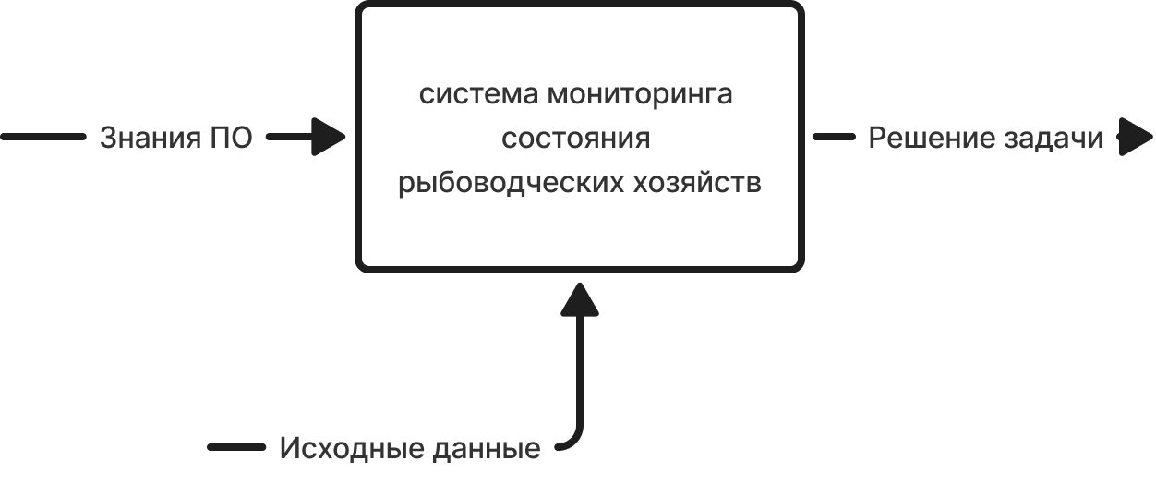
Рисунок 1 - Контекстная диаграмма системы
На вход принимаются знания ПО и исходные данные. Результатом работы системы является результат решения задачи в понятной пользователю форме. На рисунке 2 представлена архитектурно-контекстная диаграмма системы.
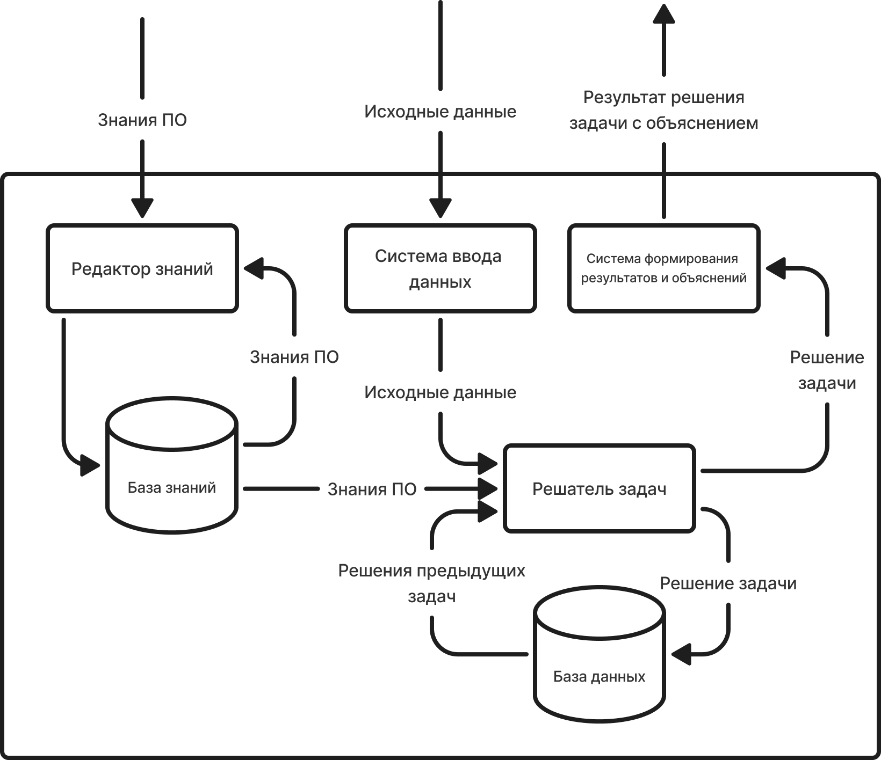
Рисунок 2 -Архитектурно-контекстная диаграмма системы
На диаграмме представлены составные части системы: решатель задач, редактор знаний, база знаний, база данных, система ввода исходных данных, система формирования результатов и объяснений.
Редактор знаний используется для создания и редактирования базы знаний. Специалисты ПО вносят в редактор свои знаний о ней.
База знаний предназначена для хранения знаний ПО, внесённых с помощью редактора знаний.
База данных предназначена для хранения решений задач.
С помощью системы ввода исходных данных в систему вводятся исходные данные пользователя для решения задач. Здесь же входные данные проходят проверки на корректность и целостность.
С помощью системы формирования результатов и объяснения формируются результаты решения задач с объяснениями в понятной пользователю форме.
Решатель задач выдаёт результат решения задач на основе пользовательских данных и знаний, хранящихся в базе знаний.

Use-case диаграмма
На рисунке 3 представлена use-case диаграмма системы.
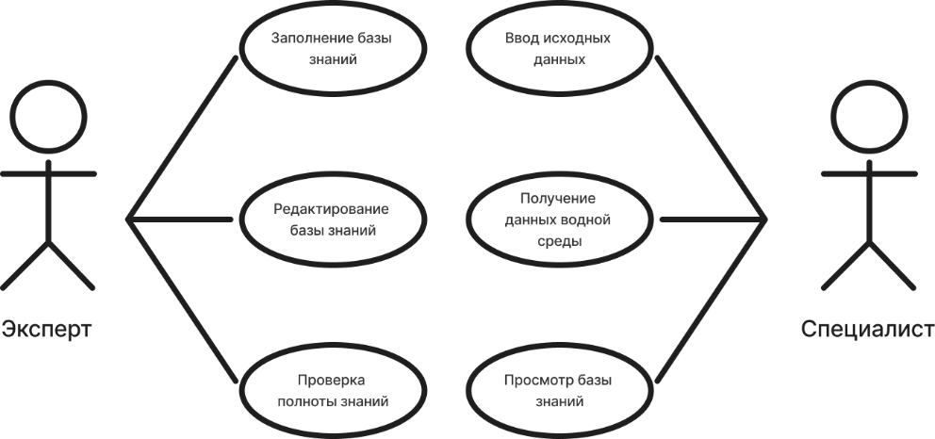
Рисунок 3- Use-case диаграмма системы
На диаграмме представлено два вида пользователя: специалист и пользователь.
Специалист может использовать систему для редактирования базы знаний. Также специалист может вводить исходные данные для решения задач, как пользователь.
Пользователь может только вводить исходные данные для решения задач.

Проект решателя задач
Решатель задач определяет оценку пригодности водной среды, состояние среды и динамику изменения состояния методом проверки и опровержения гипотез, используя знания, хранящиеся в базе знаний, и данные, введённые пользователем.
Входными данными для решателя задач являются знания предметной области и набор значений показателей в конкретный момент наблюдения.

Задача мониторинга состояния водной среды
Алгоритм работы решателя задач:
- Проверяется гипотеза о том, что оценка среды — «пригодна», т.е. все показатели в текущий момент наблюдения принадлежат множеству нормальных значений;
- Если гипотеза опровергнута (хотя бы один показатель вне нормы), то для каждого показателя по функции степень тяжести значения определяется соответствующее состояние. Итоговое состояние среды выбирается как наиболее тяжёлое из всех полученных (по порядку состояний);
- Динамика состояния определяется на основе сравнения с предыдущим моментом наблюдения:

  - если номер состояния в предыдущий момент наблюдения совпадает с номером состояния в текущий момент наблюдения, то динамика состояния определяется, как “Стабильно”;
  - если номер состояния в предыдущий момент наблюдения больше, чем номер состояния в текущий момент наблюдения, то динамика состояния определяется, как “Улучшение”;
  - если номер состояния в предыдущий момент наблюдения меньше, чем в текущий момент времени, то динамика состояния определяется, как “Ухудшение”.

Задача оценки водной среды
Алгоритм работы решателя задач:
- проверяется гипотеза о том, что водная среда имеет оценку “пригодна”, т.е. все показатели во все моменты наблюдения предыдущего периода наблюдения имели нормальные значения;
- если гипотеза подзадачи 1 опровергнута, то оценка среды определяется на основе значений показателей в предыдущий период наблюдения.

Редактор знаний

Определение частичного порядка на множестве терминов из области знаний
На множестве терминов для описания знаний вводится отношение частичного порядка, определяющее последовательность и зависимости их заполнения. Эта структура представлена в виде ориентированного графа на Рисунке 4.
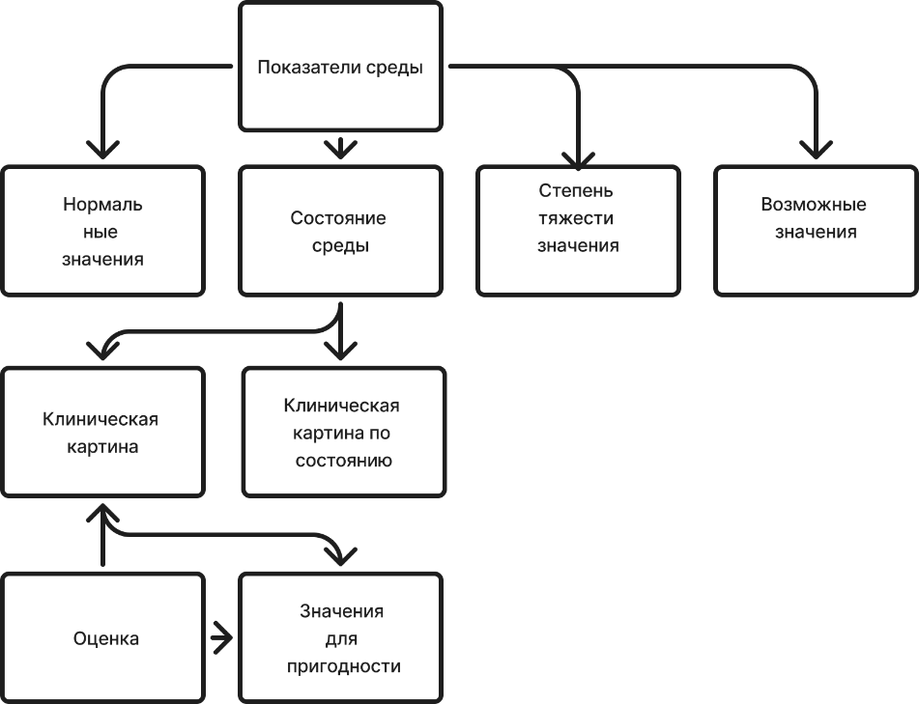
Рисунок 4 – Граф зависимостей терминов для описания знаний

Сценарий диалога при формировании базы знаний
Эксперт взаимодействует с системой через главное окно редактора знаний (Рисунок 7), содержащее список всех терминов предметной области.
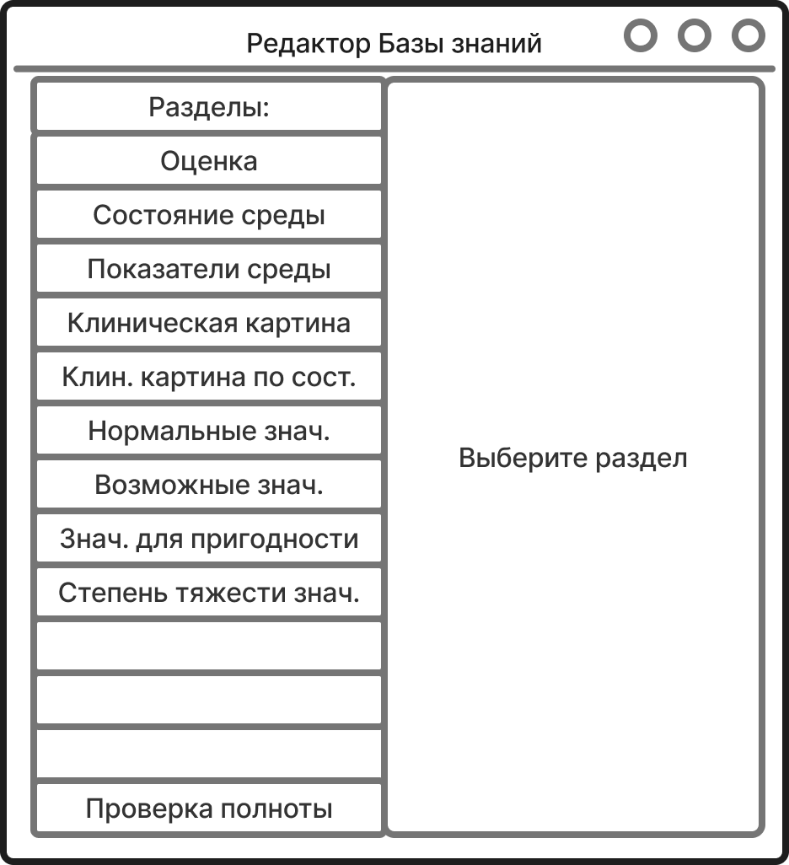
Рисунок 5 – Главное окно редактора базы знаний
Возможный сценарий диалога:
- Определение базовых множеств: заполняются термины «оценка» (пригодна, непригодна), «состояние среды» (отходящее от нормы, неустойчивое равновесие, угроза нарушения биобаланса, критическое) и «показатели среды» (температура, pH, O₂, аммиак, нитриты, солёность).
- Задание общих диапазонов: для каждого показателя задаются «возможные значения» (физический диапазон) и «нормальные значения» (оптимальный диапазон).
- Установка связей: определяется «клиническая картина» (для оценки «непригодна» указываются все показатели). Заполняется «клиническая картина по состоянию» (для каждого состояния указываются показатели, по которым оно определяется).
- Детальная настройка: настраивается «степень тяжести значения» — для каждого показателя и конкретного интервала значений назначается соответствующее состояние среды (например, температура 11-12°C → «отходящее от нормы»). Определяются «значения для пригодности» — диапазоны, приводящие к оценке «непригодна».
- Задание порядка: устанавливается «порядок состояний» (от 1 до 4) и обратное отображение «состояние по номеру».
- Проверка и сохранение: выполняется «Проверка полноты знаний», после чего данные сохраняются.

Возможные окна
После выбора раздела в главном окне редактора (Рисунок 7) открывается соответствующее окно для редактирования конкретного термина.
- Окно “Оценка”
Позволяет эксперту задать возможные значения оценки пригодности водной среды. Можно добавлять новые оценки путем ввода названия и нажатия на зеленый квадрат (например, "требует внимания") или удалять существующие, путем нажатия на красный квадрат. Если название оценки при добавлени не введено, добавление не будет происходить.
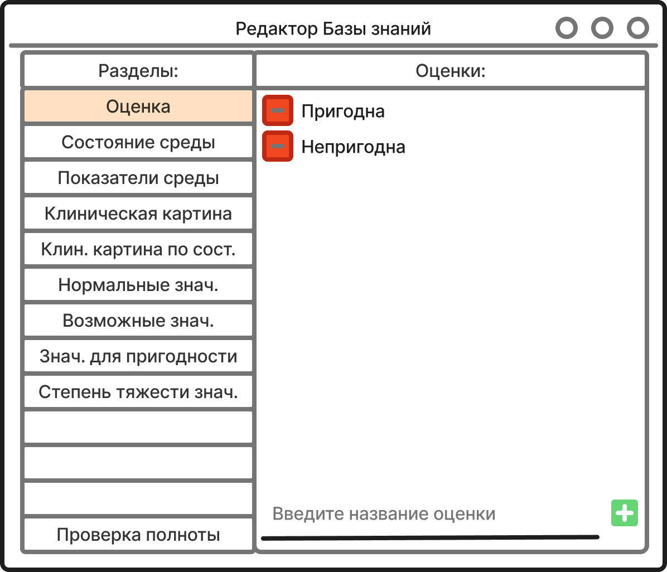
Рисунок 6 – Окно раздела “Оценка”
- Окно состояние среды
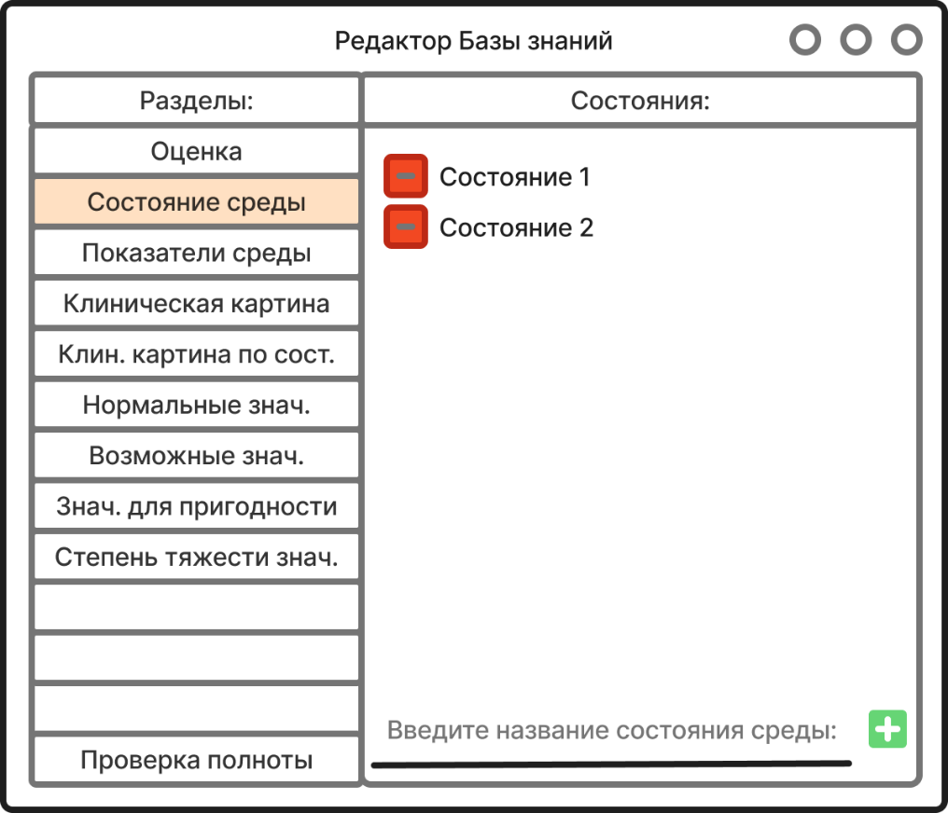
Рисунок 7 – окно раздела “Состояния”
- Окно показатели среды
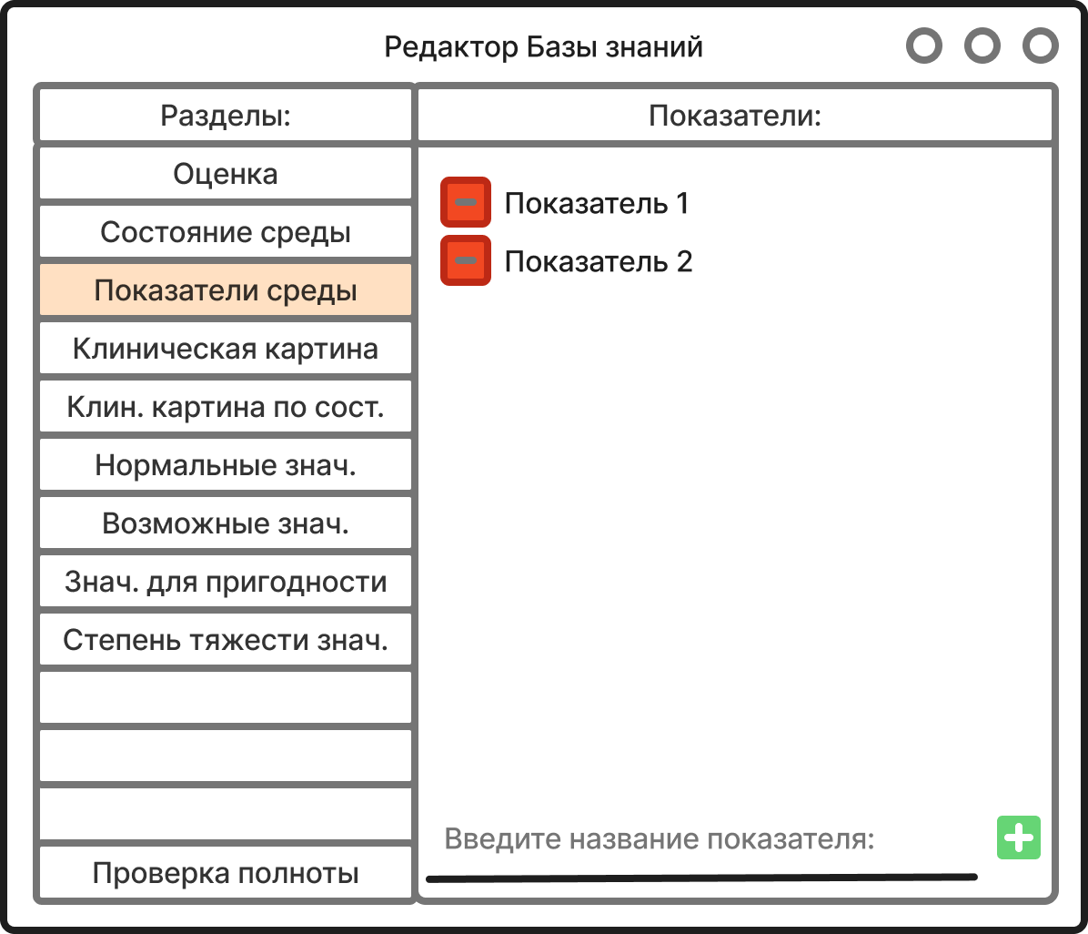
Рисунок 8 – окно раздела “Показатели”
- Окно клиническая картина
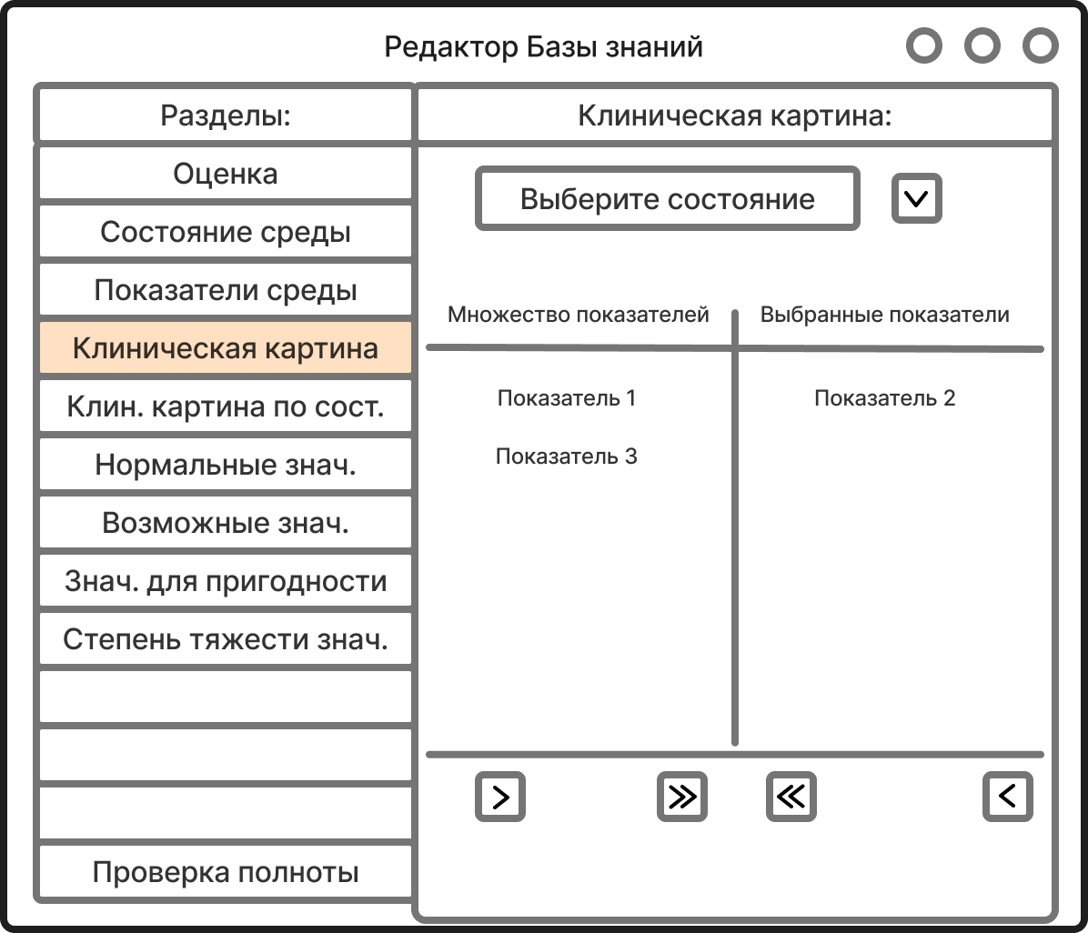
Рисунок 9 - окно раздела "Клиническая картина"
- Окно клиническая картина по состоянию
Примерный вид окна “клиническая картина по состоянию” в идентичности повторяет окно “ Клиническая картина”
- Окно нормальные значения
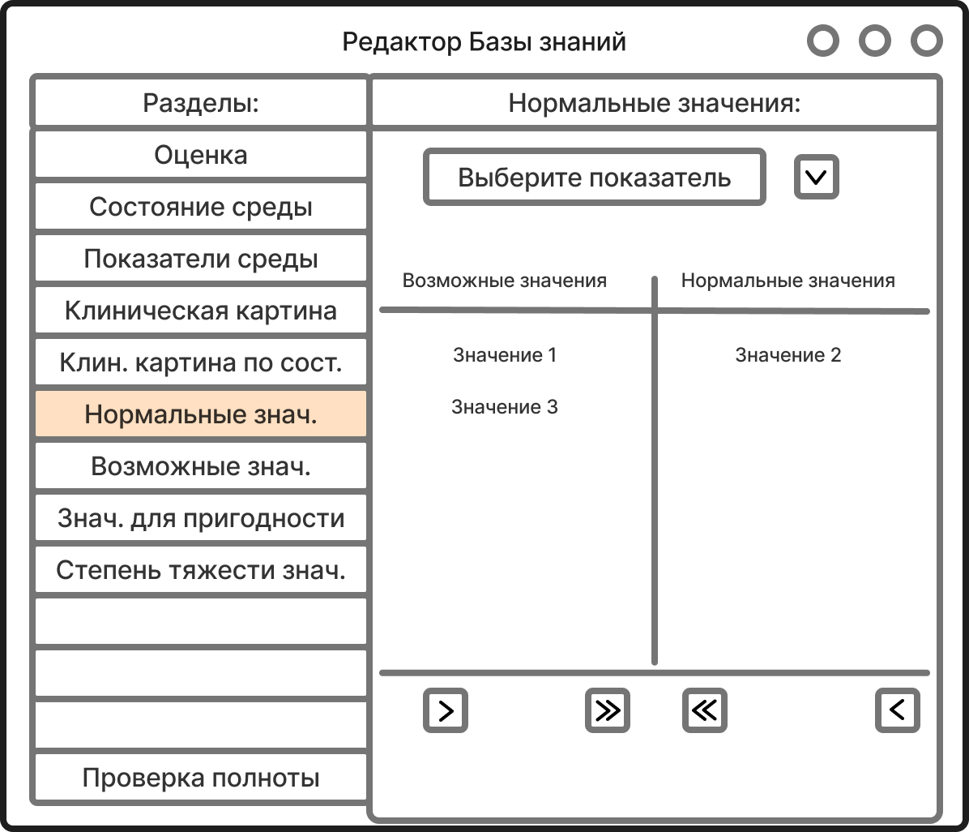
Рисунок 10 - окно раздела "Нормальные значения"
- Окно степень тяжести значений
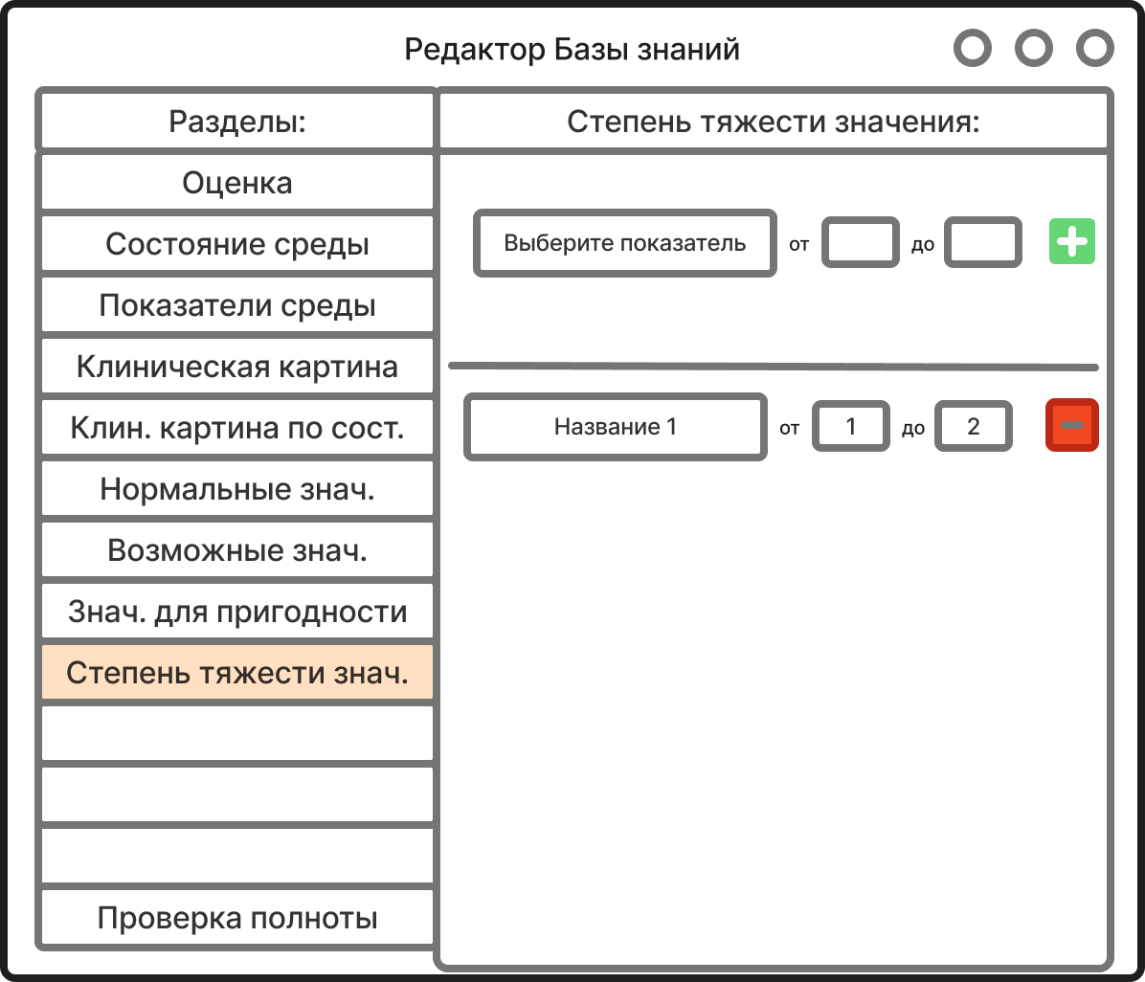
Рисунок 11 – окно раздела "Степень тяжести значения"
- Окно значения для пригодности
Примерный вид окна “ значения для пригодности” в идентичности повторяет окно “Степень тяжести значения”.
- Окно возможные значения
Примерный вид окна “возможные значения” в идентичности повторяет окно “Степень тяжести значения”.

Система ввода исходных данных

Определение частичного порядка на множестве терминов из области действительности
Частичный порядок на множестве терминов из области действительности представлен на рисунке 12.
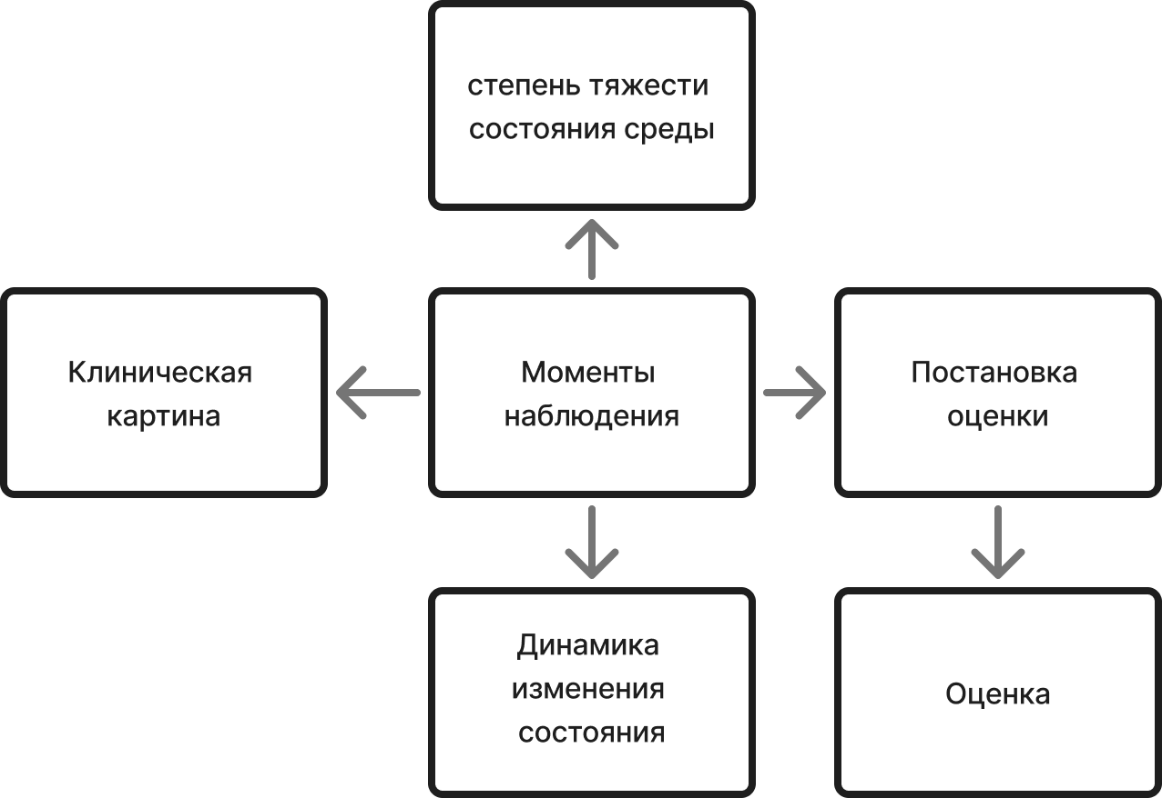
Рисунок 12 – Частичный порядок на множестве терминов из области

Возможные окна и сценарий диалога при вводе исходных данных
Примерный вид окна ввода исходных данных для решения задачи мониторинга состояния УЗВ представлен на рисунке 13.
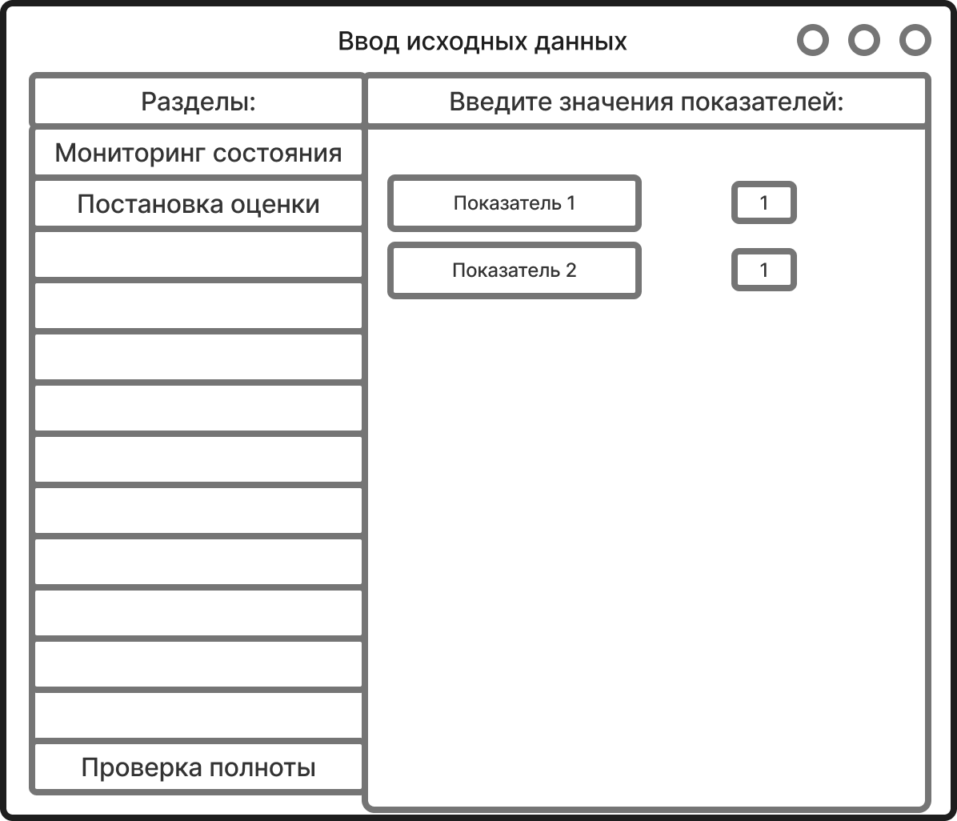
Рисунок 13 - Окно ввода мониторинга УЗВ
Примерный вид окна ввода исходных данных при решении задачи постановки оценки представлен на рисунке 14.
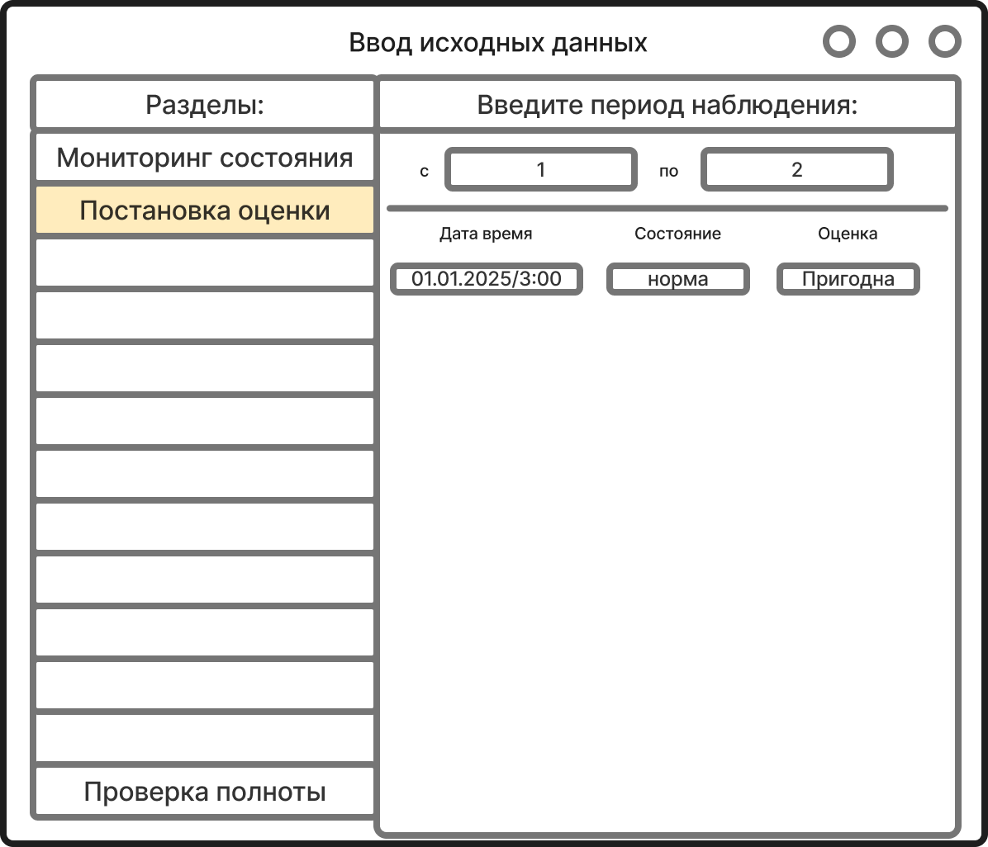
Рисунок 14 - Окно постановки оценки

Текст объяснения, формируемого системой вывода результата
Текст объяснения, формируемого системой, основанной на знаниях,
при решении задачи мониторинга состояния пациента выглядит, примерно,
так:
Состояние среды: “Название степени тяжести состояния”
Динамика состояния: “Динамика состояния”
“Объяснение” - почему именно такая степень тяжести и
динамика состояния.
Текст объяснения, формируемого системой, основанной на знаниях,
при решении задачи постановки диагноза выглядит, примерно, так:
Оценка: “Оценка”
“Объяснение” - почему был поставлена именно такая оценка.

Заключение

В рамках курсового проекта был разработан проект системы, основанной на знаниях, для чего были решены поставленные задачи:

проанализировать предметную область;

разработать модель предметной области;

разработать проект системы для данной предметной области;

